Basados en la guía de transgénero de la endocrine society , deberán extraer los datos que consideren son de importancia para manejo por ginecólogos/médico general para los internos, recuperando el articulo original y resumiéndolo, en el siguiente repositorio, la pregunta provocadora es:

**¿cuál es el papel del médico general/ginecólogo en el manejo de la transformación de un transgénero?**

**Summary of Recommendations**

**1.0 Evaluation of youth and adults**

**1.1. We advise that only trained mental health professionals (MHPs) who meet the following criteria should diagnose gender dysphoria (GD)/ gender incongruence in adults: (1) competence in using the Diagnostic and Statistical Manual of Mental Disorders (DSM) and/or the International Statistical Classification of Diseases and Related Health Problems (ICD) for diagnostic purposes, (2) the ability to diagnose GD/ gender incongruence and make a distinction between GD/gender incongruence and conditions that have similar features (e.g., body dysmorphic disorder), (3) training in diagnosing psychiatric conditions, (4) the ability to undertake or refer for appropriate treatment, (5) the ability to psychosocially assess the person’s understanding, mental health, and social conditions that can impact gender-affirming hormone therapy, and (6) a practice of regularly attending relevant professional meetings. (Ungraded Good Practice Statement)**

**1.2. We advise that only MHPs who meet the following criteria should diagnose GD/gender incongruence in children and adolescents: (1) training in child and adolescent developmental psychology and psychopathology, (2) competence in using the DSM and/or the ICD for diagnostic purposes, (3) the ability to make a distinction between GD/gender incongruence and conditions that have similar features (e.g., body dysmorphic disorder), (4) training in diagnosing psychiatric conditions, (5) the ability to undertake or refer for appropriate treatment, (6) the ability to psychosocially assess the person’s understanding and social conditions that can impact gender-affirming hormone therapy, (7) a practice of regularly attending relevant professional meetings, and (8) knowledge of the criteria for puberty blocking and gender-affirming hormone treatment in adolescents. (Ungraded Good Practice Statement)**

**1.3. We advise that decisions regarding the social transition of prepubertal youths with GD/gender incongruence are made with the assistance of an MHP or another experienced professional. (Ungraded Good Practice Statement).**

**1.4. We recommend against puberty blocking and gender-affirming hormone treatment in prepubertal children with GD/gender incongruence. (1 |ss)**

**1.5. We recommend that clinicians inform and counsel all individuals seeking gender-affirming medical treatment regarding options for fertility preservation prior to initiating puberty suppression in adolescents and prior to treating with hormonal therapy of the affirmed gender in both adolescents and adults. (1 |s)**

**Caso Clínico**

Daniel tiene 15 años, vive en Manizales, recientemente reveló a su familia y amigos cercanos que se identifica como mujer. Se ha sentido deprimida y está ansiosa por hacer una transición social. Se reunió con el psicólogo del colegio, quien le diagnosticó disforia de género y lo derivó al médico de familia. Ella viene a consulta con sus padres, relata que estuvo leyendo sobre la terapia hormonal y desea iniciarla. Durante la discusión, el Dr. le comenta los posibles efectos adversos a largo plazo del tratamiento, incluido el deterioro de la fertilidad. Discuten remitir a Daniel a un banco de esperma para criopreservación, antes de comenzar el tratamiento hormonal (una vez sea derivado donde el pediatra endocrinólogo). Sus padres están interesados ​​en explorar más este tema, sin embargo Daniel responde rápidamente: "Nunca quiero tener hijos. Si cambio de opinión más tarde, simplemente adoptaré ".



El tratamiento en la pubertad temprana con análogos de GnRH deteriora temporalmente la espermatogénesis y la maduración de los ovocitos.

Cada vez son mas los jóvenes transgénero que desean preservar el potencial de fertilidad, una opción es retrasar o suspender temporalmente los análogos de GnRH para promover la maduración de los gametos, sin embargo no es la preferida.

En varones con disforia de género, cuando el tratamiento médico se inicia posterior a la pubertad o en la edad adulta, la espermatogénesis es suficiente para la criopreservación y almacenamiento de espermatozoides.

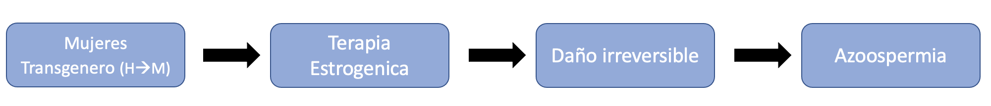

En mujeres con disforia de género, el efecto del tratamiento prolongado con testosterona exógena sobre la función ovárica es incierto.



**2.0 Treatment of adolescents**

**2.1. Sugerimos que los adolescentes que cumplen con los criterios diagnósticos de EG/incongruencia de género, que cumplen con los criterios para el tratamiento y que lo solicitan, deben someterse inicialmente a un tratamiento para suprimir el desarrollo puberal. (2 |ss)**

* La pubertad endógena completa es una condición indeseable para el individuo con disforia de género
  + Esta puede generar alteraciones en el bienestar y salud mental
* La terapia de supresión del desarrollo puberal es un proceso totalmente reversible que permite el desarrollo del género natal tras el cese del tratamiento
  + Manejo: análogos de GnRH
* Es un proceso que puede resultar beneficioso tanto para el clínico como para el paciente:
  + Para el clínico:
    - Ayuda a ampliar el tiempo para generar un adecuado diagnóstico diagnóstico del paciente con disforia de género
    - Brinda una ventana de tiempo para buscar diferentes oportunidades y opciones terapéuticas que se puedan ajustar a las necesidades de su paciente
    - Facilita mejores resultados clínicos
  + Para el paciente:
    - Le da tiempo para tomar su decisión, experimentar y explorar las opciones de ambos sexos y que decida cual es la que más se acomoda a sus gustos
      * Genera un punto de equilibrio en cuanto a conflictos entre padres e hijos derivados por la disforia de genero
    - Le da motivos y argumentos para una decisión más fidedigna en cuanto al proceder o no con otros tratamientos que implican cambios más drásticos y definitivos en su cuerpo como tratamientos hormonales o cirugía
    - Mejora los resultados físicos en individuos que decidan optar por el género contrario, y no empeora los resultados del desarrollo puberal hacia el género natal y por lo tanto elimina las dificultades que se derivan de las dificultades en la obtención de resultados
    - Se ha demostrado que mejora el bienestar mental en individuos con disforia de género

**2.2. We suggest that clinicians begin pubertal hormone suppression after girls and boys first exhibit physical changes of puberty. (2 |ss)**

**2.3. We recommend that, where indicated, GnRH analogues are used to suppress pubertal hormones. (1 |ss)**

**2.4. In adolescents who request sex hormone treatment (given this is a partly irreversible treatment), we recommend initiating treatment using a gradually increasing dose schedule after a multidisciplinary team of medical and MHPs has confirmed the persistence of GD/gender incongruence and sufficient mental capacity to give informed consent, which most adolescents have by age 16 years. (1 |ss).**

* Dado que es un tratamiento irreversible se debe estar seguro del diagnóstico
* Para ello es importante el trabajo conjunto de un equipo multidisciplinario que incluya: Psiquiatra, psicólogos, trabajadores sociales, endocrinos, cirujanos, médicos generales (quienes incluso desde nuestro primer nivel podemos jugar un papel importante en la orientación inicial y seguimiento posterior de estos jóvenes, somos los encargados de captar a estos pacientes y remitir a especialistas pertinentes), que en primera instancia confirmen el diagnóstico y posteriormente acompañen en todo el proceso
* El psiquiatra y los psicólogos se ayudan de herramientas para confirmar la persistencia de la disforia o incongruencia de gener à paso importante para determinar el inicio del tratamiento
  + DSM 5: es una herramienta para los profesionales de salud capacitados que les permite encaminarnos hacia este diagnóstico

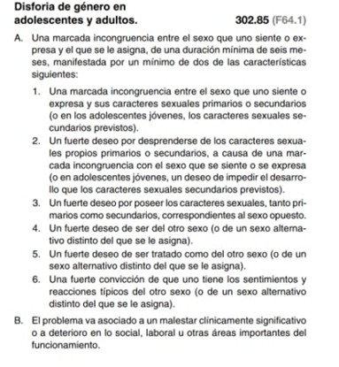

**¿Por qué a los 16 años?**

* Es recomendable que los niños con problemas de identidad de género no sean tratados con intervenciones físicas hasta que tengan al menos 16 años. El paso de un escalón a otro se hará de forma gradual, y solo cuando la familia y el paciente hayan tenido tiempo para asimilar los efectos de estas intervenciones. No se debe empezar el tratamiento con análogos de la LHRH antes del estadio ii de Tanner para que el adolescente experimente el comienzo de la pubertad en su sexo biológico. Con esta actitud se ganará tiempo para seguir explorando la identidad de género del sujeto y otros aspectos del desarrollo en la psicoterapia, y resultará más fácil luego el paso al sexo opuesto si todo sigue adelante[1](https://www.elsevier.es/es-revista-revista-psiquiatria-salud-mental--286-articulo-atencion-psicomedica-disforia-identidad-genero-S188898911500097X#bib0095).
* Antes de esta edad se dificulta de realizar un diagnóstico definitivo a esa edad al ser un periodo de desarrollo de la propia identidad de género del adolescente
* Si bien es cierto que según las recomendaciones de la World Professional Association for Transgender Health, la intervención puede repercutir positivamente en el bienestar psicológico y el funcionamiento social del paciente, ya que retrasar o contener las intervenciones médicas en los adolescentes con DIG puede prolongar la disforia de género y contribuir al desarrollo de una apariencia física que favorezca el abuso y la estigmatización (World Professional Association for Transgender Health, 2011)[11](https://www.elsevier.es/es-revista-revista-psiquiatria-salud-mental--286-articulo-atencion-psicomedica-disforia-identidad-genero-S188898911500097X#bib0145). Antes de administrar análogos de LHRH debe cumplirse lo siguiente:
  + Durante la infancia el adolescente ha demostrado un intenso patrón de identidad en el sexo opuesto y una aversión al rol social esperado para su género.
  + Al iniciar la pubertad aumenta mucho el malestar con su género y sexo.
  + La familia acepta y participa en la terapia.
* Se podrá pasar al segundo escalón a partir de los 16 años y con el consentimiento de los padres. No se deberá realizar ninguna intervención quirúrgica antes de la edad adulta (18 años)[1,16](https://www.elsevier.es/es-revista-revista-psiquiatria-salud-mental--286-articulo-atencion-psicomedica-disforia-identidad-genero-S188898911500097X#bib0095). En la evaluación clínica de todo paciente menor de 18 años con criterios de DIG debemos tener en cuenta:
  + Historia clínica orientada al desarrollo de la identidad de género, desarrollo psicosexual (incluyendo orientación sexual) y aspectos de la vida cotidiana.
  + Exploración física: desde el punto de vista ginecológico, andrológico/urológico y endocrinológico.
  + Evaluación clínica desde el punto de vista psiquiátrico/psicológico que detecte problemas psicopatológicos.
* La alta proporción de niños y niñas con disforia de género que desisten en edad adulta es muy alto, entre el 80-90 % (Drummond et al., 2008) por lo que se considera que la realización de algún tratamiento en estas edades sería prematuro e inapropiado. El momento en el que hay que decidir si el niño o la niña cumple los criterios para recibir tratamiento de supresión de la pubertad con análogos de GnRH, según la literatura, **correspondería a un nivel de desarrollo de estadio 2 de Tanner y persistencia de disforia.** Es importante el momento de iniciar este tratamiento ya que como se ha comentado a lo largo de los resultados se debe parar el desarrollo de los caracteres sexuales secundarios para facilitar la transición del niño. El inicio del tratamiento hormonal cruzado es más controvertido al tratarse ya de una intervención parcialmente irreversible, aunque las Guidelines for Pubertal Suspension and Gender Reassignment for transgender adolescents (Hembree, 2011) parece encontrar deseable el inicio de este tratamiento a los 16 años al considerar que a esa edad el adolescente presenta ya una mayor capacidad de decisión para hacer frente a cambios parcialmente irreversibles.

**2.5. We recognize that there may be compelling reasons to initiate sex hormone treatment prior to the age of 16 years in some adolescents with GD/ gender incongruence, even though there are minimal published studies of gender-affirming hormone treatments administered before age 13.5 to 14 years. As with the care of adolescents $16 years of age, we recommend that an expert multidisciplinary team of medical and MHPs manage this treatment. (1 |sss)**

**2.6. We suggest monitoring clinical pubertal development every 3 to 6 months and laboratory parameters every 6 to 12 months during sex hormone treatment. (2 |ss)**

**3.0 Hormonal therapy for transgender adults**

**3.1. We recommend that clinicians confirm the diagnostic criteria of GD/gender incongruence and the criteria for the endocrine phase of gender transition before beginning treatment. (1 |s)**

**3.2. We recommend that clinicians evaluate and address medical conditions that can be exacerbated by hormone depletion and treatment with sex hormones of the affirmed gender before beginning treatment. (1 |s)**

**3.3. We suggest that clinicians measure hormone levels during treatment to ensure that endogenous sex steroids are suppressed and administered sex steroids are maintained in the normal physiologic range for the affirmed gender. (2 |ss)**

**3.4. We suggest that endocrinologists provide education to transgender individuals undergoing treatment about the onset and time course of physical changes induced by sex hormone treatment. (2 |sss)**

Terapia hormonal para adultos transgénico

- Confirmar el diagnóstico de disforia de género

- Evaluar condiciones médicas que pueden exacerbar con terapia hormonal

- Seguimiento para asegurar la supresión de esteroides sexuales endógenos y mantener los administrados en rango fisiológico

- Educación sobre el inicio y el transcurso del tiempo de cambios fisiológicos inducidos por hormonas sexuales

El objetivo de la terapia hormonal es: Reducir los niveles de hormonas sexuales endógenas y por lo tanto reducir las características secundarias para reemplazarla por niveles de hormonas del género que se desee

Riesgos médicos asociados con la terapia

Mujer transgenero:

Riesgo muy alto

* Enfermedad tromboembolica

Riesgo moderado:

* Macroprolactinoma · Cáncer de mama · Enfermedad de las arterias coronarias · Enfermedad cerebrovascular · Colelitiasis · Hipertrigliceridemia

Hombre transgenero:

Riesgo muy alto

* Eritrocitosis (HTO 50%)

Riesgo moderado:

* Disfunción hepatica grave, enfermedad coronaria, ACV, hipertensión, CA de mama o utero

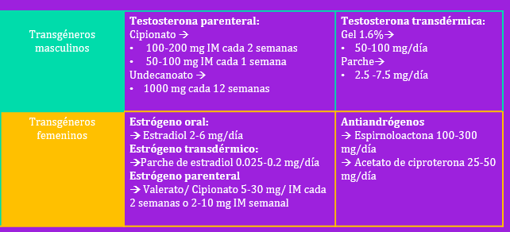

Hombres 350 – 1000 ng/dl valor para la testosterona: Aumento de masa muscular, disminución de la grasa, aumento del vello facial, acné, calvicie androgénica aumento del deseo sexual, clitoromegalia, disminución de la fertilidad, profundización de la voz, cese de la menstruación, aumento del vello

Mujeres: Estradiol sérico 100 -200pg/ml Testosterona 50 ng/dl

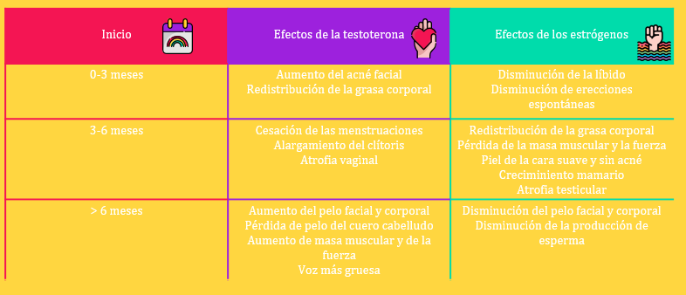





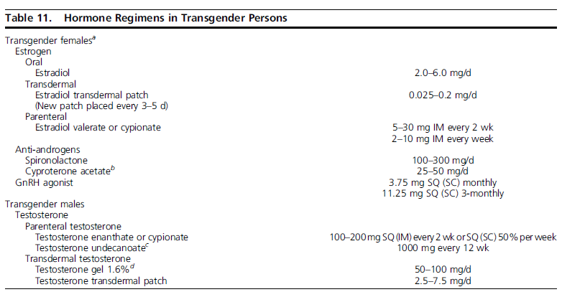

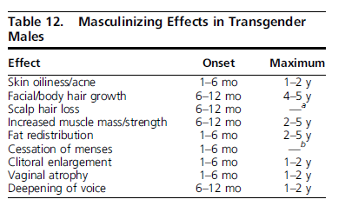

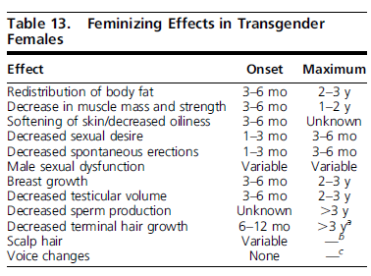

**4.0 Prevención de adversos y cuidado a largo plazo MARIANA**

**4.1. evaluación regular: (2/++)**

* **Clinica → cambios fisiológicos y cambios adversos potenciales como respuesta a hormonas sexuales esteroideas**

Peso, presión arterial, examen físico completo, síntomas depresivos. Además, indagar por uso de cigarrillo y efectos adversos (TVP, TEP..)

* **Paraclínica → niveles de hormonas sexuales esteroideas cada 3 meses durante el primer años. Luego una o dos veces al año.**

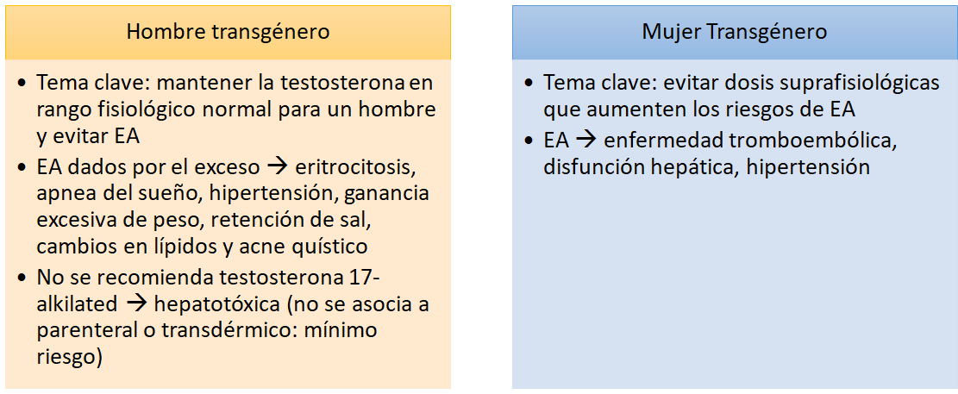

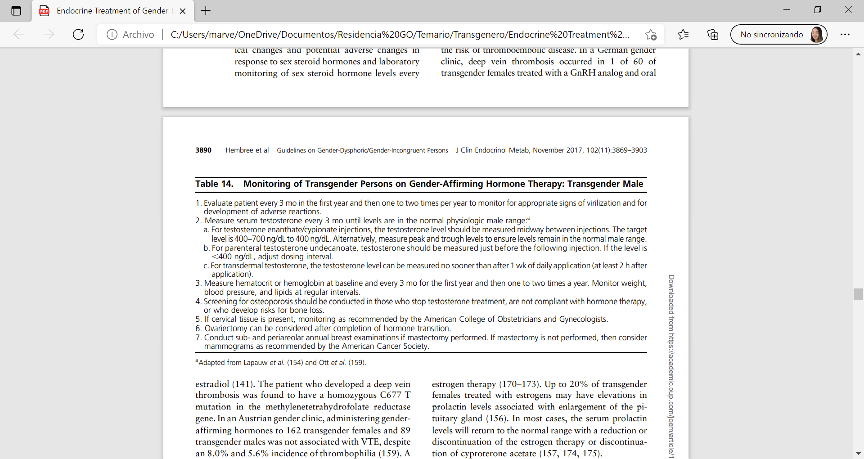

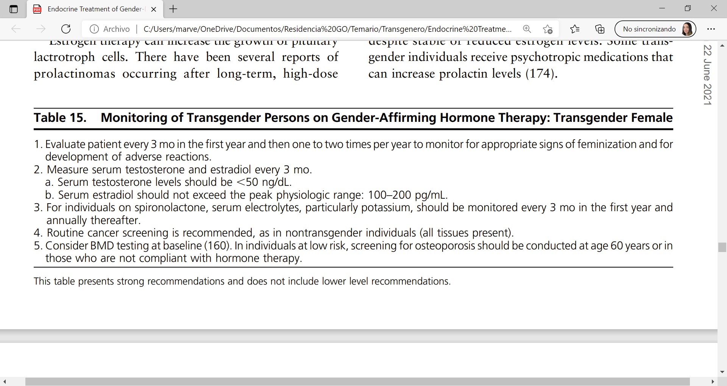

**4.2. Monitorización periódica de niveles de prolactina en mujeres transgenero tratadas con estrógenos. (2/++)**

La terapia con estrógenos puede aumentar el crecimiento de células lactotropas pituitarias → se desconoce el tiempo y momento en el que se da la hiperprolactinemia

* Se han reportado prolactinomas después del uso prolongado de estrógenos a altas dosis.
* Hasta el 20% de mujeres transgenero se asocian con agrandamiento de la glándula pituitaria

En la mayoría de los casos; los valores de prolactina regresaron a niveles normales → con la reducción o discontinuación de la terapia estrogénica o discontinuación del acetato de ciproterona.

¿como hacer el seguimiento?

* Realizar una prolactina basal al inicio de tratamiento
* Anual en el periodo de transición
* Cada 2 años como seguimiento
* Imagen diagnostica si la prolactina persiste elevada a pesar de niveles de estrógenos estables o disminuidos.

**4.3. Evaluar riesgo cardiovascular en pacientes transgenero en tratamiento hormonal con perfil lipídico en ayunas, screen de diabetes y/o otras herramientas diagnósticas. (2/++)**

* La administración de testosterona lleva a una alteración del perfil lipídico → más aterogénico ( baja HDL y elevación de triglicéridos y LDL). No hay aparente relación con la resistencia a la insulina.
* Hay información limitada sobre los estrógenos como papel protector o de riesgo. Han demostrado aumentar HDL y disminuir LDL. Pero, también se ha evidenciado elevación de triglicéridos a los 24 meses.

**4.4. Se debe medir la densidad mineral ósea (BMD) en pacientes con factores de riesgo para osteoporosis. Específicamente, en aquellos que pararon su terapia hormonal después de una gonadectomía. (1/++)**

**4.5. En pacientes transgenero femeninas sin riesgo aumentado de cáncer de mama se debe continuar el tamizaje para cáncer de mama recomendado por las guías para pacientes no transgenero. (2/++)**

**4.6. Se debe tamizar individualmente a pacientes transgenero femeninas tratadas con estrógeno según su riesgo para enfermedad prostatica y cáncer de próstata. (2/+++)**

**4.7. El clínico debe determinar la necesidad de histerectomía total y ooforectomía como parte de la cirugía de reasignación de género. (sin grado de recomendación)**

**5.0 Cirugía para reasignación de sexo y confirmación de género**

**5.1. Recomendamos que un paciente se someta a una cirugía de afirmación de género genital solo después de que el MHP y el médico responsable de la terapia de transición endocrina estén de acuerdo en que la cirugía es médicamente necesaria y beneficiaría la salud y / o bienestar general del paciente. (1 | ss)**

**5.2. Aconsejamos a los médicos que aprueben la cirugía de reafirmación genital genital solo después de completar al menos 1 año de tratamiento hormonal consistente y compatible, a menos que no se desee la terapia hormonal o no esté médicamente contraindicada. (Declaración de buenas prácticas sin calificar)**

**5.3. Aconsejamos que el médico responsable del tratamiento endocrino y el proveedor de atención primaria aseguren la autorización médica adecuada de las personas transgénero para la cirugía de afirmación de género genital y colaboren con el cirujano con respecto al uso de hormonas durante y después de la cirugía. (Declaración de buenas prácticas sin calificar)**

**5.4. Recomendamos que los médicos remitan a las personas transgénero tratadas con hormonas para una cirugía genital cuando: (1) la persona ha tenido un cambio de rol social satisfactorio, (2) la persona está satisfecha con los efectos hormonales y (3) la persona desea cambios quirúrgicos definitivos. (1 | sss)**

* Para que el paciente se sienta mejor o más a gusto con su identidad de género
* Son menos los pacientes que optan por cirugías de reafirmación de género
* Suele ser definitivo, por lo tanto debe ser realizado solo si:
  + Se ha completado mínimo un año con terapia hormonal
  + La terapia hormonal no haya sido deseada por el paciente o esté contraindicada
* Actualmente se sugiere que las cirugías de reafirmación de sexo como la gonadectomía o la histeretomía solo se lleven a cabo cuando el paciente tenga al menos 18 años
* Potencialmente podrían realizarse otras cirugías de reafirmación de género cómo las faciales o procedimientos dermatológicos (depilación láser)
* Luego de un cambio irreversible quirúrgico requieren valoración de por vida con endocrinología, psiquiatría y psicología



